 **EINLADUNG  
 Sonntag, 17. August 2025, 10.00 h.** 09.55 h Begrüssung und Einführung  **Allerheiligenkirche, Basel**

Gedenktag an 21. August 1968 (Okkupation der Tschechoslowakei) Schirmherrschaft:   
Botschaft der Slowakischen Republik in der Schweiz  
**FESTGOTTESDIENST SCHWEIZERISCH – SLOWAKISCH**

Hauptzelebrant und Festpredigt:  
SE Mons. *František Rábek*, Bischoff, Ordinar, Bratislava

Konzelebranten: Pfr.*Stefan Kemmler*, Dekan r-k-Diözese, Basel, P. *Peter Dubler*, OSB, Basel   
Predigt auf deutsch: *Dr.theol.Hans Schaller, SJ, Basel / Brig*

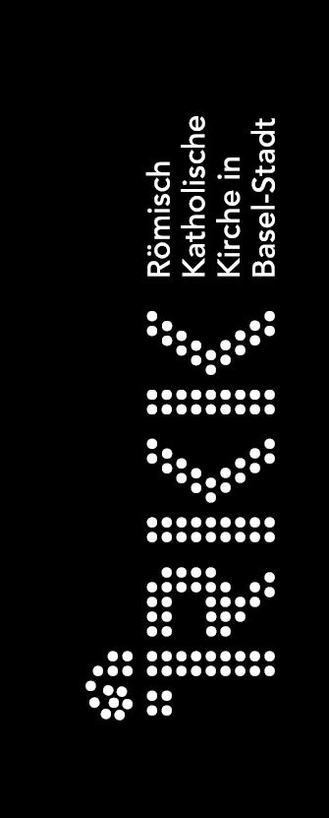Musikalisch erklingt:  
*Mikuláš Schneider Trnavský (1881 – 1958):* Duett *Ave Maria*  
Gesang: *Friederika Dvir* (Sopran), *Tizian Kuld* (Tenor) Ausklang: *Mikuláš Schneider Trnavský:* Maestoso G – DurAn der *Armagni & Mingot Orgel* spielt *Joseph Sopko*

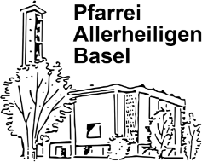Apéro im Kirchenhof